**CENTRO ESTADUAL DE EDUCAÇÃO TECNOLÓGICA PAULA SOUZA ENSINO TÉCNICO DE ANÁLISE E DESENVOLVIMENTO DE SISTEMAS**

**AMS**

DANILO SANTOS SOARES

**DESENVOLVIMENTO DA ATIVIDADE** “Criação de PK, FK Do Banco Departamento”

**São Paulo 2024**

**Exercícios de SQL**

1. **-** Crie o banco de dados com as respectivas tabelas:

|  |  |
| --- | --- |
| **Funcionarios** | **Departamentos** |
| * Codigo_func (PK) * NomeFunc * SobreNome   -- DataNasci   * CPF * RG * Endereco * CEP * Cidade * Fone * CodigoDepartamento,(FK) * Funcao * Salario | * Codigo_depto (PK) * NomeDepto |

1. **-** Cadastrar 10 funcionários e 3 departamentos

1. – Utilizar os comandos Selects respectivos para efetuar as consultas abaixo:

1. - Listar nome e sobrenome ordenado por sobrenome
2. - Listar todos os campos de funcionários ordenados por cidade
3. - Listar os funcionários que têm salário superior a R$ 1.000,00 ordenados pelo nome completo
4. – Listar a data de nascimento e o primeiro nome dos funcionários ordenados do mais novo para o mais velho
5. - Listar os funcionários nesta sequência de campos: Sobrenome, nome, cidade, endereço, fone
6. - Listar o total da folha de pagamento
7. - Listar o nome completo, o salário e a função de todos os funcionários ordenados por função
8. - Listar os funcionários que têm a função de supervisor
9. - Liste a quantidade de funcionários desta empresa
10. - Liste o salário médio pago pela empresa
11. - Liste os nomes dos funcionários que moram em Recife e que exerçam a função de Telefonista

**Prints:**

**Estrutura:**

**Departamento:**

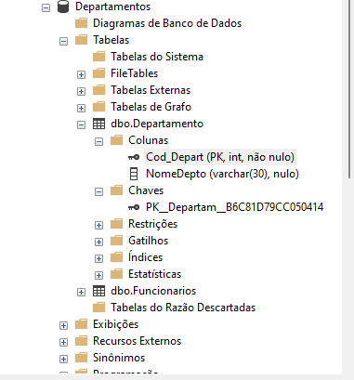

**Funcionário:**

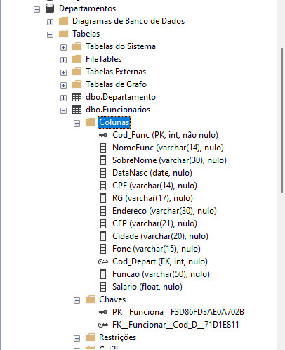

**Mer:**

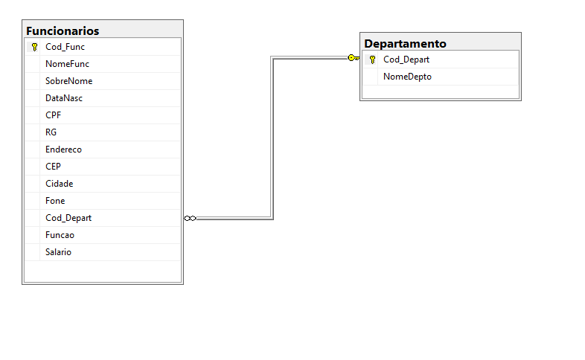

**Tabela Departamento:**

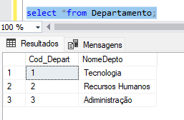

**Tabela Funcionário:**

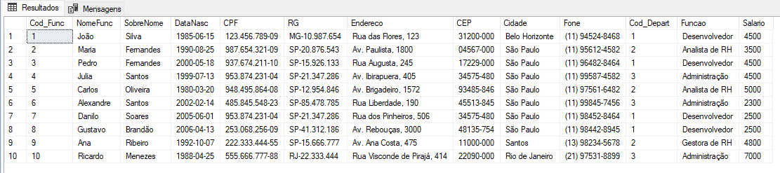

**Selects:**

**1- Listar nome e sobrenome ordenado por sobrenome**

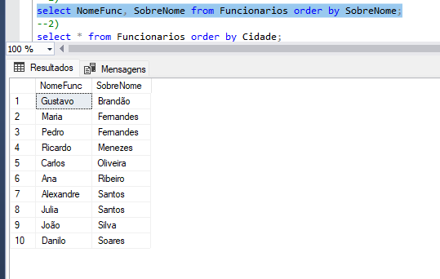

**2- Listar todos os campos de funcionários ordenados por cidade**

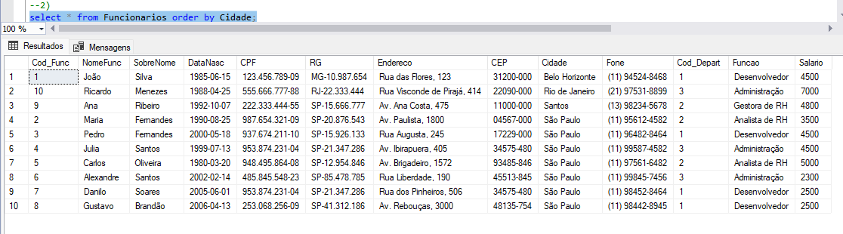

**3- Listar os funcionários que têm salário superior a R$ 1.000,00 ordenados pelo nome completo**

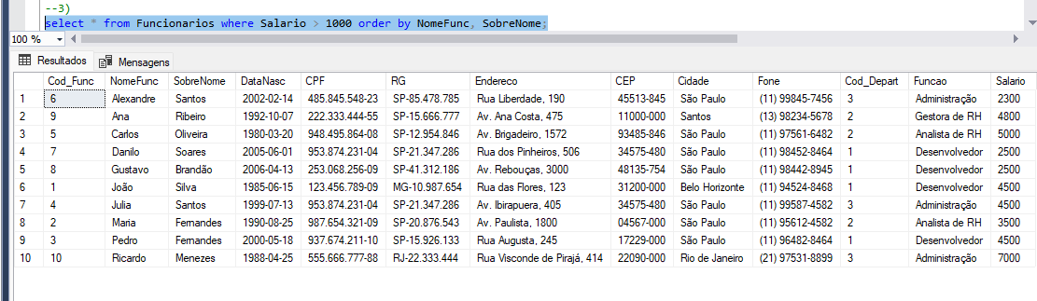

**4– Listar a data de nascimento e o primeiro nome dos funcionários ordenados do mais novo para o mais velho**

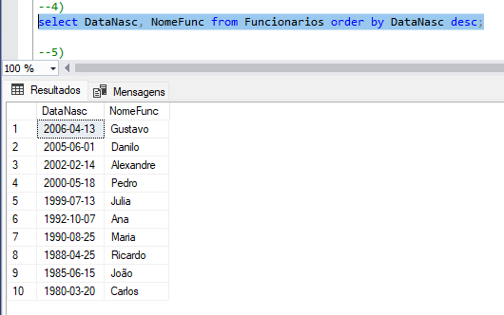

**5- Listar os funcionários nesta sequência de campos: Sobrenome, nome, cidade, endereço, fone**

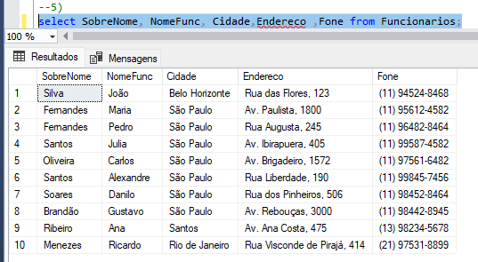

**6- Listar o total da folha de pagamento**

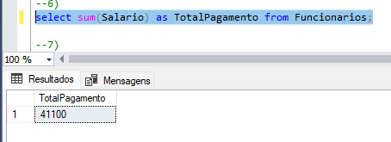

**7- Listar o nome completo, o salário e a função de todos os funcionários ordenados por função**

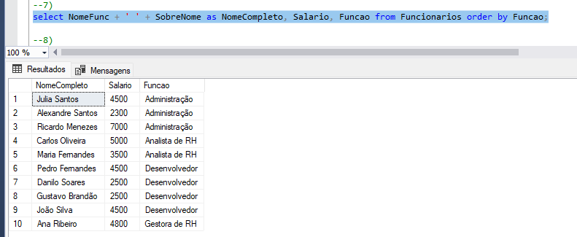

**8- Listar os funcionários que têm a função de supervisor**

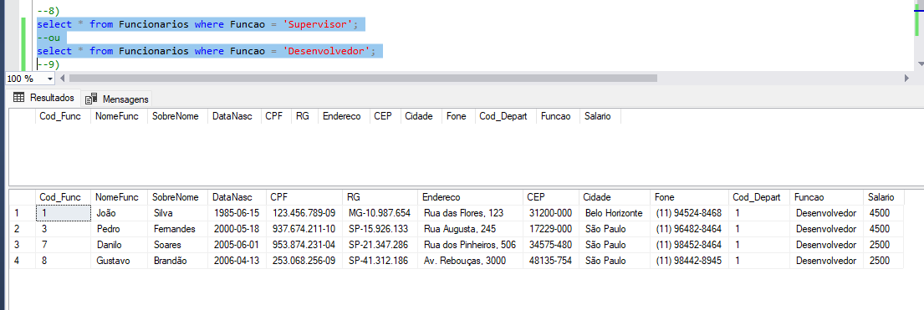

**9- Liste a quantidade de funcionários desta empresa**

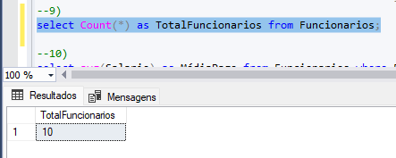

**10- Liste o salário médio pago pela empresa**

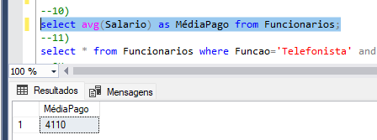

**11- Liste os nomes dos funcionários que moram em Recife e que exerçam a função de Telefonista**

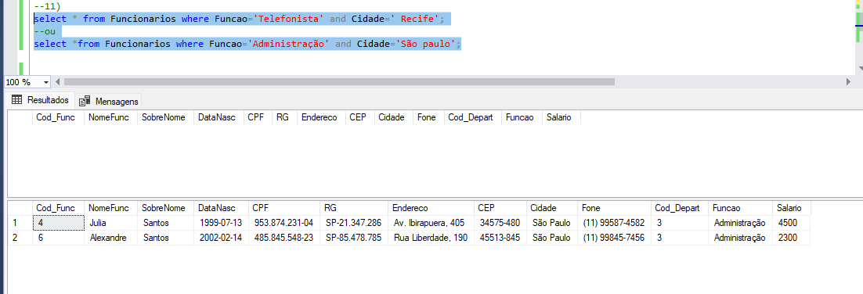

**Código:**

**create database Departamentos;**

**use Departamentos;**

**create table Departamento(**

**Cod_Depart** int identity,

**NomeDepto** varchar(30),

**primary key(Cod_Depart),**

**);**

**create table Funcionarios(**

**Cod_Func** int identity,

**NomeFunc** Varchar(14),

**SobreNome** varchar(30),

**DataNasc** date,

**CPF** varchar(14),

**RG** varchar(17),

**Endereco** varchar(30),

**CEP** varchar(21),

**Cidade** varchar(20),

**Fone** varchar(15),

**Cod_Depar**t int,

**Funcao** varchar(50),

**Salario** float,

**primary key (Cod_Func),**

**foreign key(Cod_Depart) references Departamento(Cod_Depart**)

);

**INSERT INTO Departamento(NomeDepto) VALUES**

('Tecnologia'),

('Recursos Humanos'),

('Adiministração');

**insert into Funcionarios (NomeFunc, SobreNome, DataNasc, CPF, RG, Endereco, CEP, Cidade, Fone, Cod_Depart, Funcao, Salario) values**

('João', 'Silva', '1985-06-15', '123.456.789-09', 'MG-10.987.654', 'Rua das Flores, 123', '31200-000', 'Belo Horizonte', '(11) 94524-8468', 1, 'Desenvolvedor', 4500.00),

('Maria', 'Fernandes', '1990-08-25', '987.654.321-09', 'SP-20.876.543', 'Av. Paulista, 1800', '04567-000', 'São Paulo', '(11) 95612-4582', 2, 'Analista de RH', 3500.00),

('Pedro', 'Fernandes', '2000-05-18', '937.674.211-10', 'SP-15.926.133', 'Rua Augusta, 245', '17229-000', 'São Paulo', '(11) 96482-8464', 1, 'Desenvolvedor', 4500.00),

('Julia', 'Santos', '1999-07-13', '953.874.231-04', 'SP-21.347.286', 'Av. Ibirapuera, 405', '34575-480', 'São Paulo', '(11) 99587-4582', 3, 'Administração', 4500.00),

('Carlos', 'Oliveira', '1980-03-20', '948.495.864-08', 'SP-12.954.846', 'Av. Brigadeiro, 1572', '93485-846', 'São Paulo', '(11) 97561-6482', 2, 'Analista de RH', 5000.00),

('Alexandre', 'Santos', '2002-02-14', '485.845.548-23', 'SP-85.478.785', 'Rua Liberdade, 190', '45513-845', 'São Paulo', '(11) 99845-7456', 3, 'Administração', 2300.00),

('Danilo', 'Soares', '2005-06-01', '953.874.231-04', 'SP-21.347.286', 'Rua dos Pinheiros, 506', '34575-480', 'São Paulo', '(11) 98452-8464', 1, 'Desenvolvedor', 2500.00),

('Gustavo', 'Brandão', '2006-04-13', '253.068.256-09', 'SP-41.312.186', 'Av. Rebouças, 3000', '48135-754', 'São Paulo', '(11) 98442-8945', 1, 'Desenvolvedor', 2500.00),

('Ana', 'Ribeiro', '1992-10-07', '222.333.444-55', 'SP-15.666.777', 'Av. Ana Costa, 475', '11000-000', 'Santos', '(13) 98234-5678', 2, 'Gestora de RH', 4800.00),

('Ricardo', 'Menezes', '1988-04-25', '555.666.777-88', 'RJ-22.333.444', 'Rua Visconde de Pirajá, 414', '22090-000', 'Rio de Janeiro', '(21) 97531-8899', 3, 'Administração', 7000.00);

**--1)**

**select** NomeFunc, SobreNome **from** Funcionarios **order by** SobreNome;

**--2)**

**select * from** Funcionarios **order by** Cidade;

**--3)**

**select * from** Funcionarios **where** Salario > 1000 **order by** NomeFunc, SobreNome;

**--4)**

**select** DataNasc, NomeFunc **from** Funcionarios **order by** DataNasc desc;

**--5)**

**select** SobreNome, NomeFunc, Cidade, Endereco, Fone **from** Funcionarios;

**--6)**

**select sum(Salario) as** TotalPagamento **from** Funcionarios;

**--7)**

**select** NomeFunc + ' ' + SobreNome **as** NomeCompleto, Salario, Funcao from Funcionarios **order by** Funcao;

**--8)**

**select * from** Funcionarios **where** Funcao = 'Supervisor';

**--ou**

**select * from** Funcionarios **where** Funcao = 'Desenvolvedor';

**--9)**

**select Count**(*) **as** TotalFuncionarios **from** Funcionarios;

**--10)**

**select avg**(Salario) **as** MédiaPago **from** Funcionarios;

**--11)**

**select * from** Funcionarios **where** Funcao='Telefonista' **and** Cidade=' Recife';

**--ou**

**select *from** Funcionarios **where** Funcao='Administração' **and** Cidade='São paulo'**;**

**select *from** Departamento;

**select * from** Funcionarios

**drop table** Funcionarios;

**drop table** Departamento;